 Voorspellen en tekst lezen
- Lees de uitleg.


Voor je een tekst gaat lezen, voorspel je waar de tekst over gaat. Je kijkt eerst naar de buitenkant van de tekst: naar de titel, de kopjes en de plaatjes.
Je bedenkt wat de tekst je gaat vertellen. De verschillende kopjes helpen je daarbij. Denk na: wat hebben de kopjes met de titel te maken?
Zo zul je de tekst beter begrijpen als je die voor de eerste keer leest. Zelfs als je er (nog maar) weinig van weet.


- Je gaat straks een tekst lezen met de volgende titel:
Kinderen hebben rechten. Ook digitale!
- Wat zijn rechten?

____________________________________________________________________

____________________________________________________________________

b. Wat hoort er vaak ook bij het hebben van rechten? Hoe noem je het als je bepaalde dingen moet doen?

____________________________________________________________________

- Bij de tekst staat dit plaatje. Wat zie je op het plaatje?

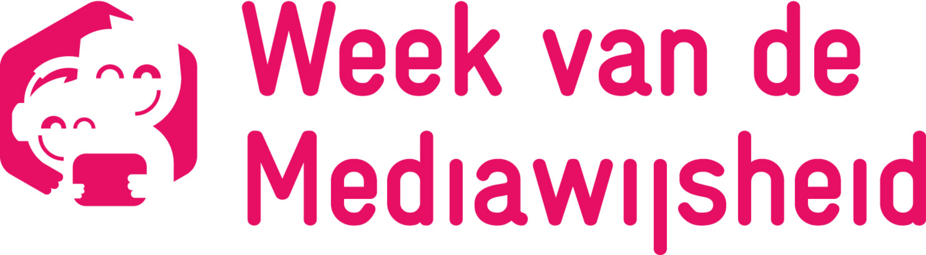

_______________________________________________________________________

_______________________________________________________________________

- In de tekst staan drie kopjes. Kijk eerst naar de titel en dan naar het kopje.
Wat gaat de tekst je vertellen bij elk kopje? Bedenk ook wat dat met de titel te maken heeft. Schrijf het in het schema.

Titel: Kinderen hebben rechten. Ook digitale!

Kopje | Dit gaat de tekst mij vertellen:
Kinderrechten
Recht op
Mediawijsheid
Week van de
Mediawijsheid

- Lees de tekst nu helemaal. Kom je nog moeilijke woorden tegen in de tekst? Gebruik dan de woordhulp.

- Klopte je voorspelling? _________________________________________________


 Een ABC-schema invullen

- Werk samen met twee andere leerlingen.
- Welke woorden hebben te maken met het onderwerp van de tekst? Bedenk bij iedere letter van het alfabet een of twee woorden die passen bij het onderwerp van de tekst, het recht op mediawijsheid. Haal de woorden uit de tekst.
- Doe het zo: vul eerst de letters aan waarmee je meteen een goed woord weet te bedenken. Bijvoorbeeld: C: computer
Probeer daarna bij de moeilijkere letters een woord te vinden in de tekst. Als je geen woord in de tekst kunt vinden, mag je ook zelf een woord bedenken dat óver de tekst gaat, bijvoorbeeld: interessant.
Als je moeite hebt met de letters Q en X, dan laat je die open.

Kinderen hebben rechten. Ook digitale!
A | N
B | O
Computer | P
D | Q
E | R
F | S
G | T
H | U
I | V
J | W
K | X
L | Y
M | Z

 Vragen over de tekst beantwoorden
- In regel 4-5 staat: Internet, televisie, sociale media, games, apps en smartphones zijn niet meer weg te denken uit het dagelijks leven. Wat wordt hiermee bedoeld?

____________________________________________________________________

- In regel 25 staat: Een kind heeft ook recht op online privacy. Wat is privacy?

____________________________________________________________________

- Lees de tekst onder het kopje Recht op mediawijsheid nog eens. Staan de digitale rechten voor kinderen al definitief vast? Hoe weet je dat?

____________________________________________________________________

____________________________________________________________________

- In regel 30-31 staat: Mediawijsheid betekent dat je goed en kritisch met media kunt omgaan. Wat betekent het als je kritisch bent? Er zijn meerdere antwoorden goed.
- dan denk je zelf goed na en je oordeelt dan pas
- dan doe je meteen wat een ander zegt
- dan geloof je niet zomaar alles
- dan twijfel je lang over wat je moet doen

- Waarom is het belangrijk om na te denken over de digitale rechten van kinderen?

____________________________________________________________________

____________________________________________________________________

- De tekst eindigt met de vraag Hoe mediawijs ben jij? Wat is jouw eigen antwoord op deze vraag?

____________________________________________________________________

____________________________________________________________________

- Stel je voor: je oma is trots op je en zet steeds allerlei foto’s van je op internet, bijvoorbeeld op Facebook. Ook foto’s van toen je nog een baby was, en in je blootje rondliep. Hoe voel je je dan? Wat denk je dan? Wat zou je tegen je oma zeggen?

____________________________________________________________________

____________________________________________________________________
 Hoe is jouw mediagedrag?
- Bekijk het plaatje. De cirkel is gemaakt door een jongen. Er staan allemaal dingen in die hij leuk en belangrijk vindt in zijn leven. Je noemt dit een identiteitscirkel. Identiteit betekent: de persoon die je bent en alle eigenschappen of dingen die bij jou horen waardoor je anders bent dan anderen.

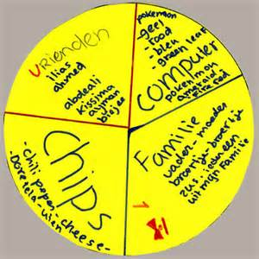

Bron: www.identiteitscirkels.nl

- Je gaat nu zelf een zogenaamde identiteitscirkel maken over je eigen mediagedrag. Welke media gebruik je? Wat doe je ermee en hoeveel tijd besteed je eraan?
Schrijf in elke taartpunt iets. De taartpunten die je belangrijker vindt, kun je groter maken dan de punten die je minder belangrijk vindt. Maar de punten mogen ook even groot zijn.
Je hoeft het niet te doen zoals in het voorbeeld met vier punten, je mag zo veel taartpunten maken als je wilt.
Schrijf bijvoorbeeld over:
- Games
- Internet
- Smartphones
- Media
Het moet over jezelf gaan, dus bedenk wat voor jou belangrijk is! Het kunnen dus ook andere dingen zijn.

Je mag de cirkel versieren of er tekeningen bij maken.

